ВЛИЯНИЕ ТЕМПЕРАТУРЫ ОБЛУЧЕНИЯ БЫСТРЫМИ ТЯЖЕЛЫМИ ИОНАМИ НА ФОРМИРОВАНИЕ ТРЕКОВ В ТОНКИХ SiC ПЛЕНКАХ

Д.И. Зайнутдинов^{1,2,*)}, А.Е. Волков^{1, 2)}
¹⁾ФИАН имени П.Н. Лебедева РАН, Москва, Россия
²⁾НИЦ «Курчатовский институт», Москва, Россия
^{*)} e-mail: d.zaynutdinov@lebedev.ru

Изучено влияние температуры облучения на формирование треков быстрых тяжёлых ионов в тонких SiC плёнках. В расчётах использована версия гибридной модели на основе кода TREKIS-3 /1/, учитывающая электронную эмиссию с поверхности образца. На примере плёнки толщиной 100 Å, облучаемой ионами Bi 710 MeV, показано, что повышение температуры облучения выше ̴1000 К приводит к изменению геометрии как возникающих на поверхности наноструктур (переходу от бугорков к кратерам), так и в толще плёнки (пористость, сменяемая тонкой перемычкой). Результаты могут быть использованы для желаемой модификации SiC пленок.
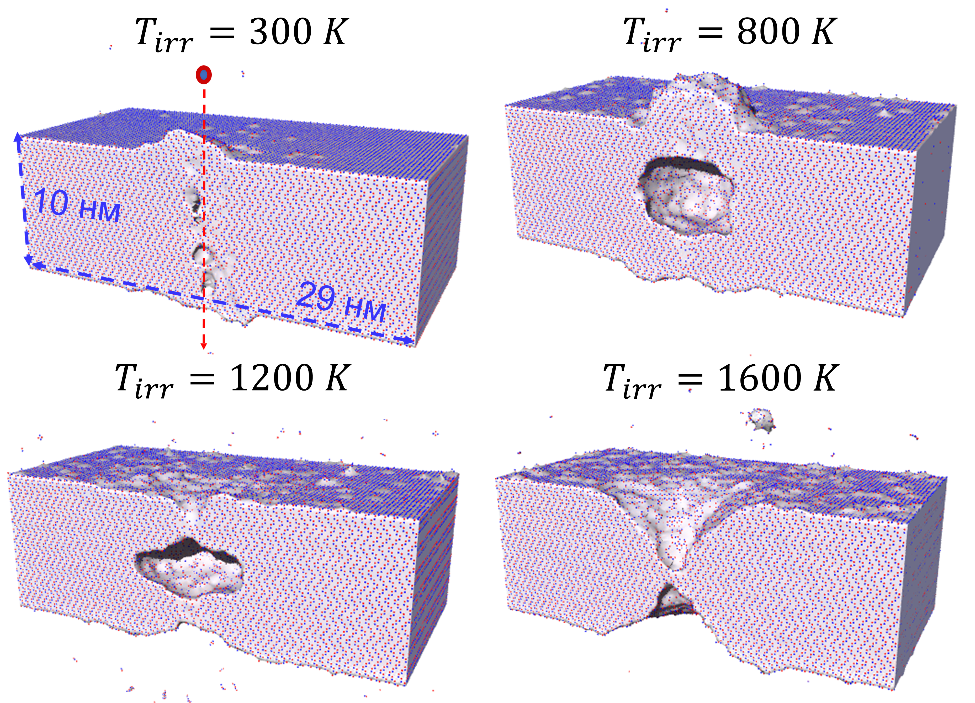
Рис.1 Срез поверхности SiC-пленки толщиной 100 Å вдоль траектории иона Bi 710 МэВ через 200 пс после облучения при различных температурах.

ЛИТЕРАТУРА

- N. Medvedev, et al., // J. Appl. Phys., 2023, v. 133, p. 100701

